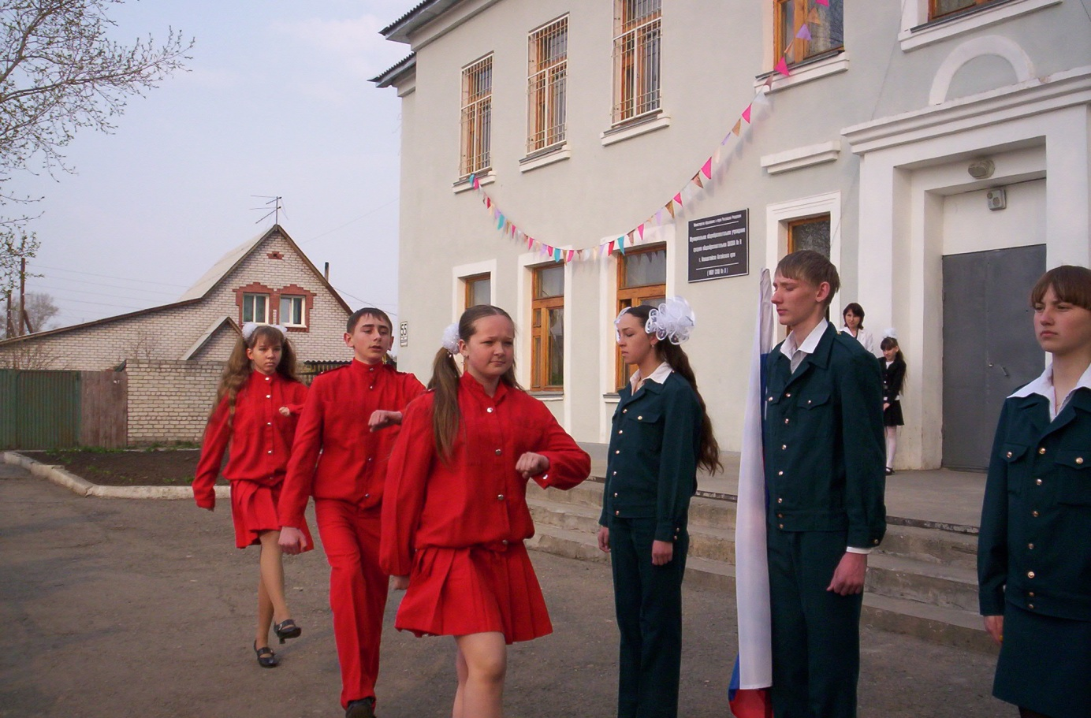

СЛЕДОПЫТЫ ПОИСКОВО-ИССЛЕДОВАТЕЛЬСКОГО ОТРЯДА «СТРЕЛА»
МОУ СОШ № 9 Г.НОВОАЛТАЙСКА
ШКОЛЬНЫЙ МУЗЕЙ «БОЕВОЙ СЛАВЫ»
«80-ОЙ ГВАРДЕЙСКОЙ УМАНСКОЙ ОРДЕНА СУВОРОВА СТРЕЛКОВОЙ ДИВИЗИИ»
(Создание -1979 г., присвоение звания «Школьный музей» -1984 г. №5022)
ДЕВИЗ: «Ни шагу назад, Ни шагу на месте, а только Вперёд и только Вместе».

ЭМБЛЕМА:

Обращение поисково-исследовательского
отряда «СТРЕЛА».

ТВОРЧЕСКИЙ ПРОЕКТ
«ЭСТАФЕТА – ВЕЛИКАЯ ПОБЕДА»
ПРОГРАММА - МИНИМУМ

*Линейка – старт (1 -11 классы, 9 декабря).
*Оформление рубрики в классном уголке «Новоалтайск в годы ВОВ» (1 – 11 классы, декабрь).
*Учёт ветеранов ВОВ, живущих в Павлокорчагинском микрорайоне (1 – 11 классы, декабрь – январь).
*Экскурсии в школьном музее «Боевой славы»: «Герои - Новоалтайцы».
*Информационно – реферативное исследование «Новоалтайск в годы ВОВ»(январь):
- «Встанем как один» (7 Б, 8 Б);
- «Прошлое, Настоящее» (6 А, 6 Б);
- «Помним их имена» ( 9 А);
- «Алтайский вагоностроительный» ( 9 Б).
*Описательное исследование «Труженики тыла» - создание мультимедиа презентаций ( январь):
- «Чтобы помнили – Симак Александра Ефимовна»
( 10 А);
- «Учителя школы – Труженики тыла» (7 А, 8 А);
- «Кожевников Василий Павлович – консультант
школьного музея» ( 10 Б).
*Проектно – поисковое исследование «Дари Добро» - создание видеофильма ( январь):
- «Коллективно – творческие дела к 65 – летию Победы»
( 11 классы)
ПРОГРАММА МАКСИМУМ

*Традиционная гражданско-патриотическая конференция «Свой мир мы строим сами» ( 9 – 11 классы, февраль).
*Участие в городском конкурсе мультимедиа презентаций «Труженики тыла» (февраль).
*Участие в городском патриотическом слёте ( февраль).

Эти крупные события школьной жизни с привлечением средств музея подготавливаются и осуществляются большинством школьного коллектива. Они содержат в себе ценности и нравственные ориентиры.

